Тема проекта: «Волшебные правила дружбы: учимся договариваться с первого класса»

Направление: Социально-коммуникативное развитие первоклассников, адаптация к школьной жизни

Автор проекта: Меньшикова Ирина Александровна
Должность: учитель начальных классов
Место работы: МАОУ «СОШ № 3», г. Вологда

Целевая группа: обучающиеся 1 класса (6,5-8 лет)
Срок реализации: январь-май 2026 учебного года (III и IV четверти)

г. Вологда,
2026 г.

Аннотация проекта

Проект «Волшебные правила дружбы» разработан специально для первоклассников с учетом их возрастных психологических особенностей. В период адаптации к школьной жизни дети сталкиваются с необходимостью выстраивать новые социальные связи, что часто сопровождается конфликтами из-за неумения договариваться, делиться и выражать свои чувства приемлемым способом.

Проект в игровой форме знакомит детей с основами конструктивного общения через сказки, кукольный театр, тактильные игры и творческие мастерские. Каждое занятие строится как «волшебное путешествие», где дети становятся «сыщиками хороших слов», «строителями мостов дружбы» и «хранителями добрых сердец».

Ключевой особенностью проекта является создание интерактивной «Волшебной поляны Дружбы» — динамичного визуального пособия, которое растет и меняется вместе с детьми, и «Волшебного сундучка примирения» с предметами-помощниками для разрешения споров. Проект соответствует программе адаптации первоклассников и требованиям ФГОС.

Введение

1. Актуальность

Первый класс — критически важный период формирования социального интеллекта ребенка. В 6-7 лет дети переходят от эгоцентричного мышления к пониманию позиции другого, но не обладают инструментами для реализации этого понимания в общении. По данным психологов, до 70% конфликтов среди первоклассников возникают из-за:
Неумения поделиться игрушкой/местом
Непонимания правил совместной игры
Неспособности вербализовать свои обиды
Реакции по типу «ударил, потому что не знал, как сказать»

Проект своевременно решает задачи адаптационного периода, способствуя профилактике школьной дезадаптации, снижению тревожности и формированию безопасной образовательной среды.

2. Проблема проекта

Наблюдения за первым полугодием обучения в 1 классе выявили:
1. Высокую частоту ситуативных конфликтов (в среднем 3-4 в день), разрешаемых преимущественно вмешательством взрослого.
2. Ограниченный словарный запас для описания чувств (дети используют преимущественно «плохо», «не буду», «он плохой»).
3. Отсутствие простых алгоритмов для самостоятельного разрешения спорных ситуаций.

Проектная проблема: у 80% первоклассников отсутствуют элементарные навыки мирного разрешения конфликтных ситуаций, что приводит к дестабилизации учебного процесса, эмоциональному истощению педагога и замедлению процесса формирования сплоченного детского коллектива.

3. Гипотеза проекта

Если ввести в режим дня первоклассников регулярные (1-2 раза в неделю) короткие игровые занятия, направленные на освоение простейших «правил дружбы» через мультисенсорное восприятие и ритуализацию действий, то к концу учебного года:
1. Дети освоят 3-4 простых алгоритма поведения в конфликте.
2. Количество конфликтов, требующих вмешательства учителя, снизится на 50%.
3. В классе появятся устойчивые положительные ритуалы общения.
4. У детей расширится «эмоциональный словарь».

Цель проекта
Создание игрового образовательного пространства для формирования у первоклассников первичных навыков позитивного взаимодействия и мирного разрешения споров.

Задачи проекта

Образовательные:
1. Познакомить с простыми формулами вежливого общения («давай поменяемся», «можно с тобой?»).
2. Расширить словарь эмоций через образы (злой как туча, обиженный как колючий ежик).
3. Научить использовать простые предметы-помощники для разрешения споров («мирилка», «волшебный камешек»).

Развивающие:
1. Развивать навык слушания через игры и ритуалы.
2. Развивать мелкую моторику и тактильное восприятие в контексте социального взаимодействия (совместные поделки).
3. Развивать воображение для нахождения нестандартных решений («как еще можно поиграть?»).

Воспитательные:
1. Воспитывать бережное отношение к чувствам других.
2. Формировать привычку использовать «волшебные слова».
3. Создавать традиции класса, укрепляющие чувство «мы».

Планируемые результаты

Личностные:
Снижение импульсивных реакций в конфликте.
Появление простых проявлений эмпатии («тебе больно?», «не плачь»).
Положительное отношение к школе как месту, где есть друзья.

Метапредметные:
Умение обратиться за помощью к взрослому адекватным способом.
Способность дослушать сверстника до конца в организованной игре.
Умение сделать простой выбор (например, какую игрушку взять для примирения).

Предметные (социально-бытовые):
Знание и применение 5-7 «волшебных слов» и фраз для общения.
Умение воспользоваться «Волшебным сундучком примирения».
Знание ритуалов класса («Утренний круг дружбы», «Мирилка»).

Материальные продукты:
1. Интерактивная «Волшебная поляна Дружбы» (настенное панно с эмодзи-правилами).
2. «Волшебный сундучок примирения» (коробка с предметами для разрешения споров: игрушка-мирилка, «камень говорящий», «колесо выбора»).
3. Кукольный театр «Друзья из Волшебной страны» (перчаточные куклы, сделанные детьми).
4. Альбом-раскраска «Наши добрые дела».

Календарный план реализации проекта (январь-май 2026)

Этап I. Подготовительно-диагностический (Январь, 2 недели)
Задачи: Создать мотивацию, провести входную диагностику, познакомить с форматом.
Мероприятия:
Неделя 1: Введение в проект. Игра «Знакомство с Волшебным Цветком». Создание первого эмодзи-правила «Мы умеем знакомиться».
Неделя 2: Диагностика через игру «Хорошо-плохо» (ситуационные картинки). Изготовление кукол для театра (заготовки).

Этап II. Основной. Цикл «Учимся дружить» (Февраль-Апрель)
Февраль: Эмоции и вежливые слова
Неделя 1: Занятие «Солнечные и тучные настроения». Лепесток «Мы называем свои чувства».
Неделя 2: «Волшебные слова-помощники». Лепесток «Мы говорим "пожалуйста" и "спасибо"».
Неделя 3: Кукольный спектакль «Как Медвежонок обидел Зайчонка». Обсуждение.
Неделя 4: Мастерская «Сердечко для друга» (валентинки). Лепесток «Мы делаем приятное друг другу».

Март: Учимся играть вместе
Неделя 1: Игра «Строим общий дом» (конструктор). Лепесток «Мы делимся».
Неделя 2: «Что такое очередь?» Игры с правилами. Лепесток «Мы умеем ждать».
Неделя 3: Занятие «Если игрушка одна, а играть хотят двое». Лепесток «Мы придумываем общую игру».
Неделя 4: Презентация «Волшебного сундучка примирения». Обучение использованию.

Апрель: Решаем споры мирно
Неделя 1: Ритуал «Мирилка» (стихи-мирилки, мирильные игрушки). Лепесток «Мы миримся».
Неделя 2: Игра «Колесо выбора: что делать, если поссорились?». Лепесток «Мы выбираем мир».
Неделя 3: Чтение сказки «Яблоко раздора». Лепесток «Мы ищем решение, чтобы все были довольны».
Неделя 4: Генеральная репетиция итогового спектакля.

Этап III. Итогово-презентационный (Май)
Неделя 1: Итоговый кукольный спектакль «Как поляна Дружбы расцвела» для родителей.
Неделя 2: Торжественное «посвящение в Дружные ребята». Чаепитие.
Неделя 3: Финальная диагностика. Заполнение альбома «Наши добрые дела».
Неделя 4: Рефлексия с детьми (метод «Самый красивый лепесток»). Написание благодарственных писем-рисунков родителям-помощникам.

Методы и технологии (адаптированные для 1 класса)

1. Игротерапия: Все обучение происходит через игру (сюжетно-ролевые, дидактические, тактильные игры).
2. Кукольная терапия: Кукла как посредник, через которую ребенок может выразить сложные чувства.
3. Арт-терапия: Рисование эмоций, совместные коллажи, лепка «наших друзей».
4. Ритуализация: Повторяющиеся приветственные и мирильные ритуалы создают чувство безопасности и предсказуемости.
5. Сказкотерапия в упрощенном формате: Короткие авторские сказки с одним понятным конфликтом и очевидным решением.
6. Метод наглядного моделирования: «Цветок дружбы» визуализирует прогресс. Каждое освоенное правило = новый лепесток.

Описание ключевых продуктов проекта

1. Интерактивный «Поляна Дружбы»
Что это: Большое панно в центре класса. Стебель и серединка — постоянные. Лепестки добавляются по мере освоения правил.
Как используется: Каждую неделю на утреннем круге дети решают, какое правило они освоили, и прикрепляют новый лепесток с пиктограммой и простой подписью («Делимся», «Говорим вежливо»).
Психологический смысл: Визуализация коллективных достижений, формирование групповой идентичности.

2. «Волшебный сундучок примирения»
Что внутри:
Пара одинаковых игрушек-мирилок (чтобы обнять и помириться).
«Говорящий камешек» — тот, кто держит его, говорит, другой слушает.
«Колесо выбора» с картинками: обнять, извиниться, предложить новую игру, поделиться, позвать взрослого.
Таймер-песочница (на 2 минуты) для паузы в споре.
Как используется: В конфликтной ситуации дети или учитель предлагают открыть сундучок и выбрать способ примирения.

Критерии и методы оценки

Оценка проводится в игровой, ненавязчивой форме:

1. Наблюдение-фиксация:
Ведение «Экрана добрых дел» (условные значки-солнышки за каждый день без серьезных ссор).
Фиксация случаев самостоятельного использования «сундучка» или «волшебных слов».

2. Продуктовый анализ:
Заполненность «Цветка дружбы» (количество освоенных правил-лепестков).
Степень завершенности альбома «Наши добрые дела».

3. Опрос-беседа:
Индивидуальные беседы с детьми по сюжетным картинкам «Что сделает мальчик/девочка?».
Групповая беседа на итоговом круге «Чему научила нас Волшебная поляна Дружбы?».

4. Обратная связь от родителей:
Анкета «Изменения в общении моего ребенка» (до/после).
Фотоколлажи от родителей «Мы играем с друзьями вне школы».

---

9. Ресурсы и партнерство с родителями

Родители — активные участники:
1. «Родительская мастерская»: 2-3 субботних утра для изготовления реквизита (сундучок, куклы).
2. «Читаем дома»: Родителям предоставляется список сказок и фраз для обсуждения тем дружбы.
3. День открытых дверей: Родители приглашаются на итоговый спектакль и чаепитие.

Минимальные материальные затраты: Картон, ткань, краски, наполнитель для игрушек. Основной ресурс — время и творчество педагога, детей и родителей.

---

10. Заключение. Воспитательный потенциал проекта

Проект «Волшебные правила дружбы» решает одну из ключевых задач первого года обучения — успешную социальную адаптацию. Он закладывает прочный фундамент для дальнейшего развития коммуникативных компетенций, создавая не просто набор правил, а эмоционально позитивный опыт совместного решения проблем.

Проект легко интегрируется в любую программу воспитательной работы, соответствует СанПиН для 1 класса (короткие 20-25 минутные занятия) и может быть тиражирован как готовая модель работы по сплочению детского коллектива на старте школьного пути.

Ожидаемый долгосрочный эффект: Формирование у детей установки, что любую трудность в общении можно преодолеть, найдя «волшебное», то есть мирное и доброе, решение. Это первый, но crucial шаг к воспитанию эмоционально зрелой и социально ответственной личности.

---

Приложения (конкурсная документация):

1. Фотографии этапов создания «Волшебной поляны Дружбы» и «Волшебного сундучка».
2. Конспекты 3 ключевых занятий (вводное, про эмоции, итоговое).
3. Шаблоны диагностических картинок «Хорошо-плохо».
4. Текст авторской сказки «Как поляна Дружбы расцвела».
5. Стихи-мирилки и правила пользования «Колесом выбора».
6. Отзывы родителей и детей в виде рисунков и анкет.

Сценарий вводного занятия проекта «Волшебные правила дружбы»

Тема: «Знакомство с Волшебной поляной Дружбы. Мы умеем знакомиться»
Время проведения: январь 2026 г., третья неделя (первое занятие проекта)
Продолжительность: 25 минут
Форма проведения: игровое занятие-путешествие
Целевая группа: ученики 1 класса (6-7 лет)

Цель занятия:
Создать мотивацию для участия в проекте и положительный эмоциональный настрой на совместную деятельность через знакомство с метафорой «Волшебной поляны Дружбы».

Задачи:
1. Организационные:
- Познакомить детей с форматом проекта «Волшебные правила дружбы».
- Ввести основные символы и ритуалы проекта.

2. Образовательные:
- Дать первое простое правило взаимодействия: «Мы умеем знакомиться».
- Закрепить вежливые формы приветствия.

3. Развивающие:
- Развивать воображение через создание образа Волшебной поляны.
- Развивать мелкую моторику при изготовлении первого лепестка.

4. Воспитательные:
- Формировать чувство принадлежности к коллективу.
- Воспитывать доброжелательное отношение друг к другу.

Материалы и оборудование:
1. Для педагога:
- Большой плакат-основа «Волшебная поляна Дружбы»
- Коробка, украшенная как «волшебная» (можно с блестками)
- Колокольчик для привлечения внимания
- Аудиозапись спокойной инструментальной музыки
- Кукла-помощник (например, мягкая игрушка-зайчик)

2. Для детей (на каждую парту):
- Желтый кружок бумаги (диаметр 10 см) для создания «себя» в цветке
- Фломастеры или восковые мелки
- Клей-карандаш
- Заготовка первого лепестка (из зеленой бумаги, на котором напечатано/нарисовано «Мы умеем знакомиться»)

3. Для класса:
- Магниты или липучки для крепления лепестков к плакату
- Свободное пространство на ковре для круга

Структура занятия:

Часть 1. Организационный момент. Создание волшебной атмосферы (3 минуты)

Действия педагога: Звонит в колокольчик мягко и мелодично.
Слова педагога:
«Ребята, закройте на минутку глазки и послушайте этот волшебный звон. Он приглашает нас в необычное путешествие. Сегодня мы начинаем большой и важный проект, который поможет нам стать самыми дружными ребятами на свете! Открывайте глазки и посмотрите, что у меня есть».

Действия: Показывает детям «волшебную» коробку, слегка потряхивает ее.
Слова:
«В этой коробке хранится что-то очень особенное. Но открыть ее можно только всем вместе, произнеся волшебное слово. Какое волшебное слово мы знаем? Правильно, «пожалуйста»! Давайте хором скажем: «Коробочка, откройся, пожалуйста!»

Действия: Открывает коробку, достает свернутый плакат с Поляной и куклу-зайчика.
Слова:
«Смотрите! Это наш помощник — Зайка-Знайка. А это... (разворачивает плакат) Волшебная поляна Дружбы! Но что-то с ний не так... Она совсем без цветов! Зайка-Знайка шепнул мне, что эта поляна растет только от добрых дел и вежливых слов. Каждый раз, когда мы научимся новому правилу дружбы, на нем будет появляться новый цветочек и не только. Вы готовы помочь Поляне расцвести?»

Часть 2. Основная содержательная часть (15 минут)

а) Игра «Цветочное приветствие» (5 минут)

Действия: Педагог приглашает детей встать в круг на ковре.
Слова:
«Чтобы наша Полянка начала расти, нужно сначала правильно поздороваться. Но не просто так, а по-цветочному! Представьте, что вы — красивые бутоны цветов. Утром солнышко выглянуло, и цветочки начинают просыпаться и раскрываться».

Проведение игры:
1. Объяснение: «Я буду говорить: «Цветочки, просыпайтесь!», а вы медленно-медленно поднимаете руки вверх, как будто лепестки раскрываются к солнышку».
2. Практика: Проводится 2-3 раза с разной скоростью (медленно, быстрее).
3. Усложнение: «А теперь давайте поздороваемся с соседом по-цветочному. Повернитесь к тому, кто стоит справа, посмотрите ему в глаза, улыбнитесь и скажите: «Доброе утро, [имя]! Я рад(а) тебя видеть!»
4. Помощь: Педагог помогает тем, кто затрудняется, показывает пример с куклой Зайкой.

б) Обсуждение и создание правила (5 минут)

Действия: Дети садятся на места за партами.
Слова педагога:
«Ребята, посмотрите, мы только что сделали очень важную вещь — мы поздоровались друг с другом по-особенному, тепло и внимательно. Это и есть первое правило дружбы! Зайка-Знайка приготовил для нас первый лепесток».

Действия: Педагог показывает заготовку лепестка с надписью и пиктограммой (две фигурки детей, которые пожимают руки или машут друг другу).
Слова:
«На лепестке написано: «МЫ УМЕЕМ ЗНАКОМИТЬСЯ». Это значит, что мы не просто говорим «привет», а делаем это с улыбкой, смотрим в глаза и называем имя друга. А вы знаете, как еще можно поздороваться, кроме слов?»

Обсуждение с детьми:
- Можно кивнуть головой
- Можно улыбнуться
- Можно помахать рукой
- Можно сказать «Здравствуйте»

в) Практическая работа «Я в Цветке Дружбы» (5 минут)

Действия: Педагог раздает желтые кружки и фломастеры.
Инструкция:
«Каждый из вас — это частичка нашей Волшебной полянки. На этом желтом кружке — солнечном лучике — нарисуйте свое счастливое лицо или то, что вы любите. Это будет ваш портрет для нашей дружной серединки Цветка».

Организация работы:
1. Дети рисуют (педагог помогает тем, кто затрудняется).
2. Под спокойную музыку дети по очереди подходят к плакату и приклеивают свои «солнечные лучики» над полянкой.
3. Педагог приклеивает первый лепесток «Мы умеем знакомиться».

Слова педагога во время работы:
«Смотрите, как наша поляна становится красивее! Каждый из вас делает её особенной. Без кого-то одного она была бы неполной».

Часть 3. Ритуал завершения и рефлексия (4 минуты)

Действия: Дети снова встают в круг.
Слова педагога:
«Давайте встанем вокруг нашей Волшебной полянки (плакат можно прикрепить на доску в центре). Положите ладошки на сердце. Чувствуете, как оно стучит? Это стучит ваше доброе сердце, которое хочет дружить. Теперь протяните руки к центру круга, но не касаясь друг друга. Представьте, что от ваших ладошек к Полянке идут лучики тепла и доброты».

Проведение ритуала:
1. Все хором: «Мы — дружный первый класс!»
2. Педагог: «Что мы умеем делать?»
3. Все: «Мы умеем знакомиться!»
4. Педагог звонит в колокольчик: «Наше первое путешествие завершено!»

Рефлексивные вопросы (задаются по желанию, не требуя ответа от всех):
- «Что вам больше всего понравилось сегодня?»
- «Какое чувство у вас осталось после занятия?»
- «Хотите ли вы, чтобы у нашей Полянки появился новый лепесток?»

Часть 4. Интеграция в режим дня (после занятия)

Установка на день:
«Ребята, давайте договоримся: сегодня мы будем особенно внимательно здороваться друг с другом. На каждой перемене я буду отмечать, сколько вежливых приветствий я услышала. А вечером мы с Зайкой-Знайкой подсчитаем, насколько дружнее стал наш класс!»

Работа с «Экраном добрых дел»:
На готовом стенде педагог прикрепляет первый символ — «улыбающееся солнышко» за успешное начало проекта.

Часть 5. Работа с родителями (домашнее задание-игра)

Педагог дает задание детям:
«Сегодня вечером расскажите маме и папе о Волшебной Полянке Дружбы. И поиграйте с ними в игру «Цветочное приветствие». Научите их здороваться по-нашему — с улыбкой, глядя в глаза и называя имя! Завтра расскажете, как получилось».

Методические рекомендации педагогу:

1. Темп: Держите спокойный, плавный темп. Первоклассникам нужно время на «вчувствование» в ситуацию.
2. Голос: Используйте «волшебный», загадочный тон голоса при презентации Полянки, теплый и поддерживающий — во время обсуждения.
3. Включение всех: Если ребенок стесняется говорить, можно предложить ему шепнуть ответ на ушко Зайке-Знайке или просто показать жестом.
4. Наглядность: Полянка должна быть достаточно крупной (не менее А2), ярким, но не пестрым. Лепестки лучше делать из бархатной или матовой бумаги — тактильно приятной.
5. Безоценочность: Хвалить не «правильность», а старание: «Как здорово, что ты попробовал!», «Я вижу, как аккуратно ты работаешь!»
6. Резерв: Если дети устали раньше, можно сократить практическую часть, оставив только приклеивание готовых лепестков.

Критерии успешности занятия:

1. Эмоциональный отклик: Дети проявляют интерес к Полянке, задают вопросы, улыбаются.
2. Активность: Большинство детей включаются в игры и обсуждение.
3. Продуктивность: Создан первый цветок на Поляне, дети понимают его значение.
4. Безопасная атмосфера: Никто из детей не остался в стороне, все чувствовали себя принятыми.

Антикризисный план: Если ребенок отказывается участвовать — предложите ему роль «хранителя волшебной коробки» или «помощника Зайки». Важно дать посильную, но значимую роль.

Символический итог занятия: Появление первого цветка на «Волшебной поляне Дружбы» — визуальное свидетельство того, что проект начался и первый шаг к дружбе сделан.

Детальное описание «Экрана добрых дел»
Местоположение: Угол класса, доступный и видимый всем детям (на уровне глаз ребенка).
Размер: 70×100 см (формат А1 или чуть больше).
Основа: Плотный картон
Композиция и элементы
1. Центральный образ: «Дерево Доброты» или «Цветочная поляна»
Вариант 1 (Дерево): Большое дерево с могучим стволом и раскидистой кроной, но без листьев. На ветках — крючки или липучки.
Вариант 2 (Поляна): Зеленая холмистая поляна с голубым небом. На ней растут только стебли цветов без соцветий.

Почему именно такой образ?
Это метафора роста добра: каждый добрый поступок — это новый листок на дереве или новый цветок на поляне. Дети видят, как их коллективные усилия преображают пространство.
2. Система символов-наград
Каждый символ — это стикер или магнитик, который дети получают за конкретное действие:
Символ | За что присваивается | Как выглядит
 | За день без ссор (коллективная награда) | Желтый кружок с лучиками, улыбающейся рожицей
 | За проявленную заботу (помог поднять вещь, утешил) | Красное или розовое сердечко
 | За мирное решение спора (использовали «сундучок», помирились сами) | Две разноцветные ладошки, соединенные вместе
 | За щедрость (поделился игрушкой, карандашом) | Коробка с бантом
 | За вежливое слово («спасибо», «пожалуйста», извинение) | Золотая или серебряная звезда
 | За красивое, доброе дело по собственной инициативе (особая награда) | Разноцветная бабочка

Материал символов:

Плотная цветная бумага с ламинацией
Магниты на обратной стороне (если экран на магнитной доске)
Липучки (если тканевая основа)

3. Легенда (инструкция)
Рядом с экраном — красочная поясняющая табличка с пиктограммами:
НАШ ЭКРАН ДОБРЫХ ДЕЛ

Здесь растет наше дерево дружбы!
За каждый добрый поступок мы добавляем:
- Если день прошел без ссор
- Если помог другу
- Если помирились мирно
- Если поделились
- Если сказали вежливое слово
- За особую доброту

Давайте сделаем наше дерево самым пышным!

4. «Копилка ожидающих дел»
Это прозрачный кармашек из пластика или оргстекла у основания экрана.
Туда дети (или учитель) могут положить записочку-напоминалку о поступке, который нужно отметить, если нет времени сделать это сразу.
Например: «Саша и Маша помирились сами на перемене» или «Коля помог Васе завязать шнурок».

Процедура работы с экраном
Ежедневный утренний ритуал (5 минут)
Время: Первые 5 минут после начала учебного дня.
Действия:
Дети собираются у экрана.
Учитель: «Ребята, давайте вспомним, какие добрые дела мы сделали вчера?»
Дети по желанию рассказывают (1-2 предложения).
За каждый названный поступок ребенок выбирает соответствующий символ из коробочки и прикрепляет его на дерево.
Учитель помогает сформулировать: «Значит, мы прикрепляем сердечко, потому что ты проявил заботу».

Итог недели: «Самый добрый день»
Время: Пятница, последние 10 минут учебной недели.
Процедура:
Считаем, каких символов набралось больше всего за неделю.
Определяем, в какой день недели было больше всего солнышек (дней без ссор).
Этот день объявляется «Днем рекордной доброты».
Все дети получают маленький поощрительный знак — наклейку на дневник или мини-сертификат.

Система уровней (игровой элемент)
Чтобы экран был динамичным, вводим уровни роста дерева:
Уровень 1 (0-50 символов): Росток — только ствол
Уровень 2 (51-100 символов): Появляются первые ветки
Уровень 3 (101-150 символов): Появляются первые листья
Уровень 4 (151-200 символов): Дерево цветет (добавляются цветочки)
Уровень 5 (201+ символов): На дереве появляются «плоды» — фотографии детей, совершивших самые добрые поступки

Каждый переход на новый уровень — это маленький праздник с чаепитием или дополнительной игрой на перемене.

Пример заполнения экрана за неделю
Понедельник:
(весь день без конфликтов)
(два раза — помогли убрать разлитый сок)
(пять вежливых слов заметил учитель)

Вторник:
(девочки помогли новенькой освоиться)
 (два мирных примирения с помощью сундучка)
(мальчик поделился своими фломастерами)

Среда:
(особенно много «волшебных слов»)
(девочка сама, без напоминания, помогла дежурным)

Четверг:
(три конфликта решены мирно)
Пятница (итог недели):
Подсчет: 2, 5, 6, 2, 8, 1
Итог: Больше всего «вежливых слов» () и «мирных решений» ()

Награда: Все получают наклейку «Мастер вежливых слов»
Психолого-педагогическое обоснование
Визуализация абстрактного понятия: Доброта становится осязаемой, конкретной.
Коллективный характер: Экран отражает не личные достижения, а общий вклад в атмосферу класса.
Акцент на процессе, а не результате: Важен не «победитель», а общее «дерево», которое растет от усилий всех.
Развитие рефлексии: Дети учатся замечать и называть добрые поступки — свои и чужие.
Позитивное подкрепление: Символы — это не «оценки», а знаки признания доброго поведения.
Важные правила использования
Никогда не используем экран для сравнения детей: «У Васи больше сердечек, чем у Пети» — запрещенная фраза.
Акцент на поступке, а не на ребенке: «Сегодня мы добавим рукопожатие, потому что два человека сумели договориться», а не «Саша и Петя получают значок».
Не наказываем отсутствием символов: Если день был сложным, можно сказать: «Завтра у нас будет новый шанс сделать наше дерево еще красительнее».
Вовлекаем детей в процесс: Дети сами могут предлагать новые категории добрых дел, рисовать дополнительные символы.
Связь с родителями: Раз в месяц делаем фото экрана и отправляем в родительский чат с комментарием: «Посмотрите, как выросло наше Дерево Доброты! Спасибо вам за поддержку!»
Варианты модернизации для разных этапов проекта

Январь-февраль: Простые символы, акцент на коллективных достижениях (солнышки за день без ссор).
Март-апрель: Добавляем более сложные категории («помог понять задание», «уступил очередь»).
Май: Вводим «символы второго уровня» — когда ребенок сам замечает добрый поступок другого и предлагает отметить его.

Экран становится живым организмом класса, который растет и меняется вместе с детьми, являясь одновременно и инструментом педагогического наблюдения, и предметом детской гордости, и наглядной летописью становления дружного коллектива.

Сценарий занятия №2 проекта «Волшебные правила дружбы»

Тема: «Учимся отличать доброе от недоброго. Знакомимся с будущими актёрами»
Время проведения: январь 2026 г., четвертая неделя (второе занятие проекта)
Продолжительность: 30 минут (два блока по 15 минут с динамической паузой)
Форма проведения: диагностическая игра + творческая мастерская
Целевая группа: ученики 1 класса (6-7 лет)

Цель занятия:
Провести первичную диагностику понимания детьми конструктивных и деструктивных моделей поведения в игровой форме и создать мотивацию для дальнейшей работы через изготовление личных кукол-персонажей.

Задачи:
1. Диагностические:
- Выявить уровень понимания детьми «хороших» и «плохих» поступков в ситуациях общения.
- Определить, какие модели разрешения конфликтов знакомы детям.

2. Образовательные:
- Закрепить понятия «добрый поступок» / «недобрый поступок».
- Познакомить с простыми критериями оценки: «Это помогает дружбе?» / «Это мешает дружбе?».

3. Творческие:
- Изготовить заготовки для перчаточных кукол проекта.
- Дать каждому ребенку почувствовать себя создателем персонажа.

4. Воспитательные:
- Формировать умение высказывать свое мнение и слушать других.
- Воспитывать бережное отношение к результатам своего труда.

Материалы и оборудование:

Для диагностической игры:
1. Набор ситуационных картинок (10-12 штук, формат А5):
Картинка 1: Девочка улыбается и протягивает яблоко мальчику.
Картинка 2: Мальчик отнимает у девочки куклу.
Картинка 3: Два мальчика вместе строят башню из кубиков.
Картинка 4: Девочка плачет, а другой ребенок показывает на неё пальцем и смеется.
Картинка 5: Ребенок помогает поднять рассыпанные карандаши.
Картинка 6: Мальчик толкает девочку, чтобы пройти первым.
Картинка 7: Дети по очереди качаются на качелях.
Картинка 8: Ребенок рвет книгу.
Картинка 9: Девочка делится конфетой с подругой.
Картинка 10: Мальчик один играет со всеми машинками, другие дети смотрят грустно.

2. Два больших конверта/корзинки с лицами:
«Солнечная корзинка» — с улыбающимся солнышком и надписью «ЭТО ХОРОШО»
«Тучная корзинка» — с грустной тучкой и надписью «ЭТО ПЛОХО»

3. Смайлики на палочках (веселые и грустные) — по одному комплекту на ребенка.

4. Магнитная доска с двумя секциями, разделенными линией.

Для творческой мастерской:
1. Заготовки для кукол (на каждого ребенка):
Белые хлопчатобумажные перчатки (можно детские, размер S)
Картонные заготовки-мордочки (овал 8×10 см)
Клей-карандаш, безопасные ножницы
Лоскутки фетра, пряжа для волос, пуговицы для глаз
Простые карандаши

2. Образцы кукол-персонажей, которые будут использоваться в проекте:
Зайка-Добряк (главный положительный герой)
Мишка-Силач (добрый, но иногда неосторожный)
Лисичка-Хитрушка (учится быть доброй)
Ёжик-Обиженка (чувствительный персонаж)

3. Коробка-домик для будущих кукол с надписью «Наши будущие актёры».

---

Структура занятия:

Часть 1. Организационный момент и повторение (3 минуты)

Ритуал начала:
Дети встают в круг. Педагог: «Ребята, давайте поздороваемся так, как мы научились на прошлом занятии — с улыбкой, глядя в глаза соседу и называя его имя. Начинаем с меня: «Доброе утро, Маша! Я рада тебя видеть!»

Связь с предыдущим занятием:
Педагог подводит детей к «Волшебной Полянке». «Посмотрите, наша Полянка ждет новых цветочков! Но прежде чем мы добавим новый, нужно понять, какие правила дружбы мы уже знаем, а каким еще нужно научиться. Сегодня мы будем играть в важную игру — «Хорошо-плохо».

---

Часть 2. Диагностическая игра «Хорошо-плохо» (12 минут)

а) Инструкция (2 минуты)
Педагог показывает обе корзинки и смайлики.

«Ребята, в жизни, в сказках, в нашем классе бывают разные ситуации. Одни помогают нам дружить — они добрые, хорошие. Другие мешают дружбе — они недобрые, плохие. У вас на столах лежат два смайлика — весёлый и грустный. Я буду показывать картинку и читать историю. Если вы думаете, что на картинке добрый, хороший поступок — поднимите весёлый смайлик. Если поступок недобрый, плохой — поднимите грустный. А потом мы вместе решим, в какую корзинку положить картинку».

б) Проведение игры (8 минут)
Педагог показывает картинки по одной, сопровождая коротким описанием (1-2 предложения). Порядок показа — от явных к более спорным.

1. Картинка 1: «Девочка угощает мальчика яблоком».
(Дети поднимают смайлики, педагог фиксирует реакцию)
Обсуждение: «Почему это хорошо?» (делится, хочет сделать приятное)
Итог: Кладем в «Солнечную корзинку».

2. Картинка 2: «Мальчик отнимает куклу».
Обсуждение: «Что чувствует девочка?» (обиду, грусть)
Итог: «Это мешает дружбе» → в «Тучную корзинку».

3. Картинка 3: «Два мальчика вместе строят башню».
Обсуждение: «Они помогают друг другу? Им весело вместе?»
Итог: В солнечную корзинку.

... и так далее.

Важные моменты для педагога (диагностические акценты):
- Картинка 7 (очередь на качелях): Сложная для первоклассников. Важно услышать аргументы: кто-то скажет «хорошо, потому что не дерутся», кто-то — «плохо, потому что ждать скучно». Фиксируем эти ответы!
- Картинка 10 (один играет со всеми машинками): Тоже неоднозначная. Дети могут сказать «хорошо, у него много машинок». Это показатель эгоцентричной позиции.

в) Итог игры и переход к диагностике (2 минуты)
Педагог выкладывает картинки из обеих корзин на магнитную доску, разделяя их линией.

«Посмотрите, как много мы уже знаем! С большинством картинок мы сразу поняли, где добрый поступок, а где нет. Но некоторые картинки оказались сложными. Это нормально! Именно таким ситуациям мы и будем учиться в нашей «Школе дружбы». Теперь я попрошу вас выполнить маленькое задание».

Индивидуальная диагностика (проводится параллельно с помощником или на следующем этапе):
Детям раздаются индивидуальные листы с тремя картинками (одна явно «хорошая», одна явно «плохая», одна спорная). Задание: раскрасить кружок под картинкой в зеленый (хорошо) или красный (плохо) цвет. Этот лист остается у педагога для анализа.

---

Часть 3. Динамическая пауза «Живые куклы» (3 минуты)

«А теперь представьте, что вы — куклы, которые только что проснулись!»

1. «Куклы потягиваются» — руки вверх, встаем на носочки.
2. «Куклы моют личико» — круговые движения ладонями по лицу.
3. «Куклы танцуют» — свободный танец под веселую музыку.
4. «Куклы замирают» — дети замирают в интересных позах.

---

Часть 4. Творческая мастерская «Моя будущая кукла» (10 минут)

а) Введение в тему (2 минуты)
Педагог достает «Коробку-домик» и образцы кукол.

«Ребята, чтобы научиться лучше понимать, что чувствуют другие, мы будем играть в кукольный театр! У меня уже есть несколько актёров (показывает образцы). Но наш театр должен быть большим! Поэтому каждый из вас сегодня сделает свою собственную куклу! Пока это будет только заготовка — перчатка и мордочка. А в течение проекта мы будем ее оживлять: пришивать глазки, делать прическу, придумывать характер».

б) Практическая работа (7 минут)
Дети работают за столами. Задача этого занятия — только подготовить основу.

Этапы работы:
1. Выбор персонажа: Педагог показывает 4 шаблона мордочек (заяц, мишка, лиса, ёжик). Дети выбирают и обводят на картоне.
2. Вырезание: Педагог помогает вырезать (можно выдать уже готовые контуры для части детей, если время ограничено).
3. Примерка: Дети прикладывают картонную мордочку к указательному пальцу перчатки, чтобы понять, где будет лицо.
4. Подпись: На обратной стороне картонки педагог подписывает имя ребенка и дату.
5. Хранение: Все заготовки складываются в общую «Коробку-домик».

Важно: Не приклеивать сейчас! Это будет сделано на следующем занятии, когда дети лучше познакомятся со своими персонажами.

в) Ритуал завершения работы (1 минута)
«Мы помещаем наших будущих актёров в их домик. Они будут ждать нашего следующего занятия. Давайте пожелаем им спокойной ночи!»

Дети хором: «Спокойной ночи, будущие актёры!»

---

Часть 5. Рефлексия и связь с «Экраном добрых дел» (2 минуты)

Дети снова встают в круг.

Педагог: «Сегодня мы с вами проделали большую работу:
1. Мы учились различать добрые и недобрые поступки.
2. Мы начали создавать своих кукол для театра.

Как вы думаете, какие символы мы сегодня заработали для нашего «Экрана добрых дел»?»

Дети предлагают: Возможные варианты — ❤️ (за то, что помогали друг другу во время работы), ✨ (за вежливые слова во время обсуждения).

Педагог: «Я добавлю сегодня два сердечка — за то, что вы так старательно работали все вместе, и звездочку — за то, что многие сегодня впервые сказали «я думаю…» и выслушали других. А теперь давайте попрощаемся по-новому — как куклы-марионетки!»

Ритуал прощания: Дети машут руками, как куклы на ниточках, и говорят хором: «До свидания! До следующей встречи!»

---

Методические рекомендации педагогу:

Для диагностической части:
1. Не исправлять «неправильные» ответы! Цель — зафиксировать реальный уровень понимания. Если большинство говорит, что «отнимать игрушку — хорошо, потому что она нравится», это ценный диагностический материал.
2. Задавать открытые вопросы: «Что ты видишь на картинке?», «Что может чувствовать этот мальчик?», «Что будет дальше?»
3. Фиксировать невербальные реакции: Кто отворачивается от «плохих» картинок, кто смеется, кто выглядит расстроенным.
4. Использовать помощника: Если есть возможность, помощник (воспитатель, родитель) может записывать типичные детские фразы во время обсуждения.

Для творческой части:
1. Акцент на процессе, а не результате: Не важно, насколько аккуратно вырезана мордочка. Важно, что ребенок сделал это САМ.
2. Помощь по запросу: «Покажи, как ты держишь ножницы. Давай я помогу тебе сделать первый надрез».
3. Предвосхищение трудностей: У некоторых детей перчатки могут вызывать тактильный дискомфорт. Можно предложить альтернативу — сделать куклу на палочке.
4. Индивидуальный подход: Если ребенок хочет не зайца, а дракона — разрешите! Главное, чтобы персонаж вписывался в концепцию дружбы.

---

Критерии успешности занятия:

1. Диагностический критерий: Удалось зафиксировать спектр реакций на спорные ситуации (картинки 7 и 10).
2. Эмоциональный критерий: Дети сохранили интерес на протяжении обоих блоков занятия.
3. Продуктивный критерий: У каждого ребенка есть заготовка для будущей куклы.
4. Безопасность: Никаких негативных ярлыков («ты неправильно думаешь») в адрес детей.

Что должно насторожить педагога:
- Единодушное осуждение «плохих» героев без попытки понять мотивы.
- Полное равнодушие к эмоциям персонажей на картинках.
- Отказ более чем 3-х детей от творческой работы.

---

Работа с родителями (информация для чата):

«Уважаемые родители! Сегодня мы провели первую диагностику в рамках проекта «Волшебные правила дружбы». Дети учились различать ситуации, которые помогают и мешают дружбе. А еще каждый начал создавать свою куклу для нашего будущего театра! Дома вы можете:
1. Обсудить с ребенком: «Что такое добрый поступок? Приведи пример».
2. Поиграть в «Хорошо-плохо» с бытовыми ситуациями.
3. Придумать имя и характер для будущей куклы.

Спасибо за вашу поддержку!»
Диагностическая карта педагога (образец для фиксации):
Имя ребенка | Реакция на спорные картинки (7,10) | Аргументация (ключевые фразы) | Участие в творч. работе | Особые заметки
Саша | К7: «хорошо», К10: «плохо» | «Нужно делиться» | Активное | Лидер в обсуждении
Маша | К7: «плохо», К10: «хорошо» | «Ждать не хочу» | С помощью педагога | Эгоцентричные ответы
... | ... | ... | ... | ...
Это занятие закладывает фундамент: дети не только получают первые диагностические данные, но и начинают эмоционально инвестировать в проект через создание «своего» персонажа, что гарантирует их вовлеченность в последующие этапы.

ПРИЛОЖЕНИЕ 1

Пояснения для плаката

Символ | За что присваивается
 | За день без ссор (коллективная награда)
 | За проявленную заботу (помог поднять вещь, утешил)
 | За мирное решение спора (использовали «сундучок», помирились сами)
 | За щедрость (поделился игрушкой, карандашом)
 | За вежливое слово («спасибо», «пожалуйста», извинение)
 | За красивое, доброе дело по собственной инициативе (особая награда)



ПРИЛОЖЕНИЕ 2
Картинки для занятия № 2
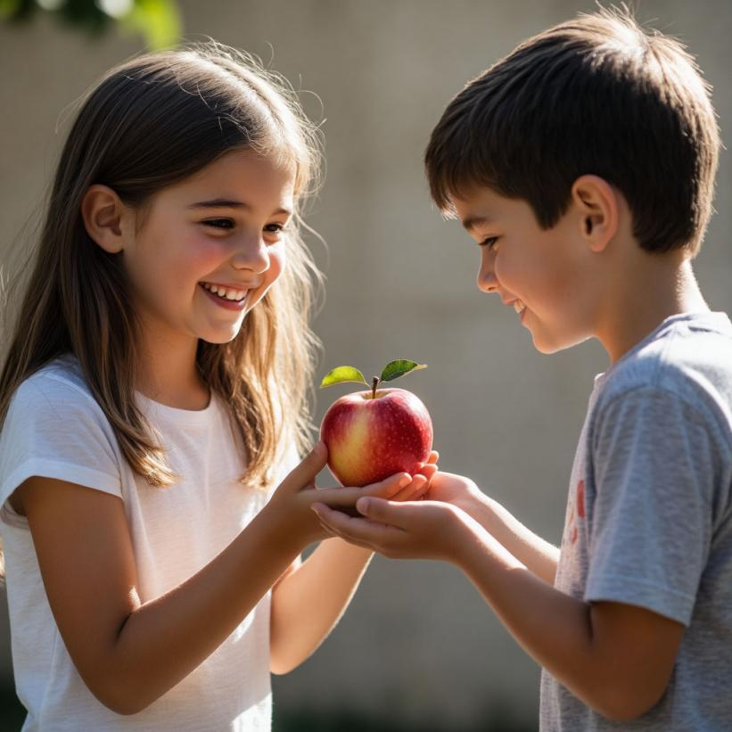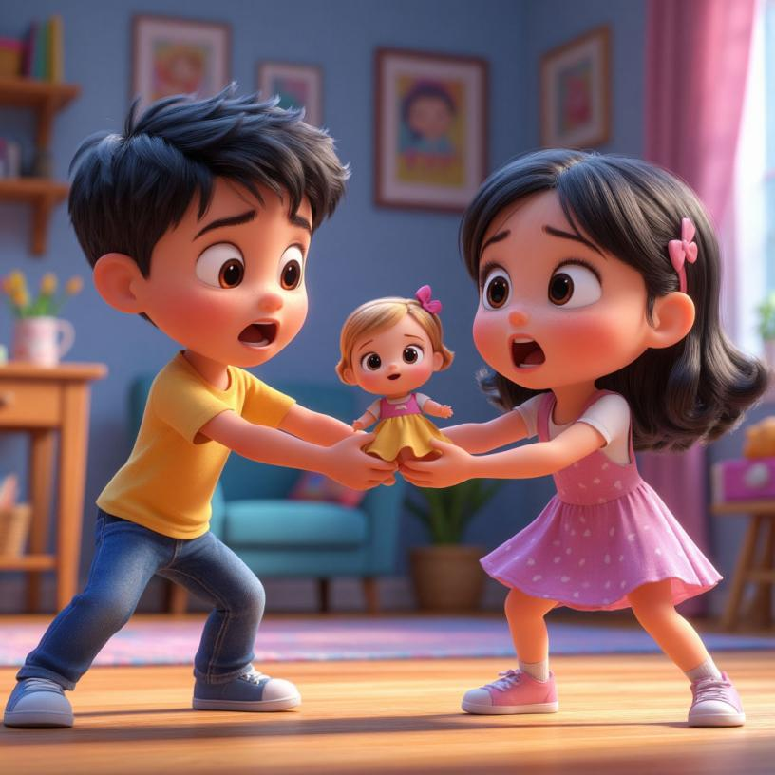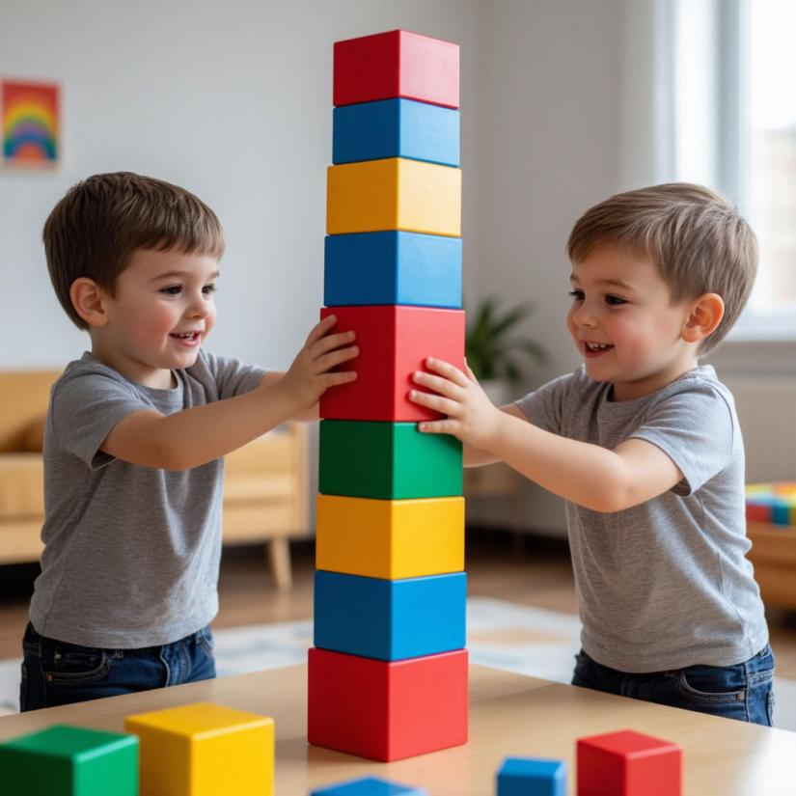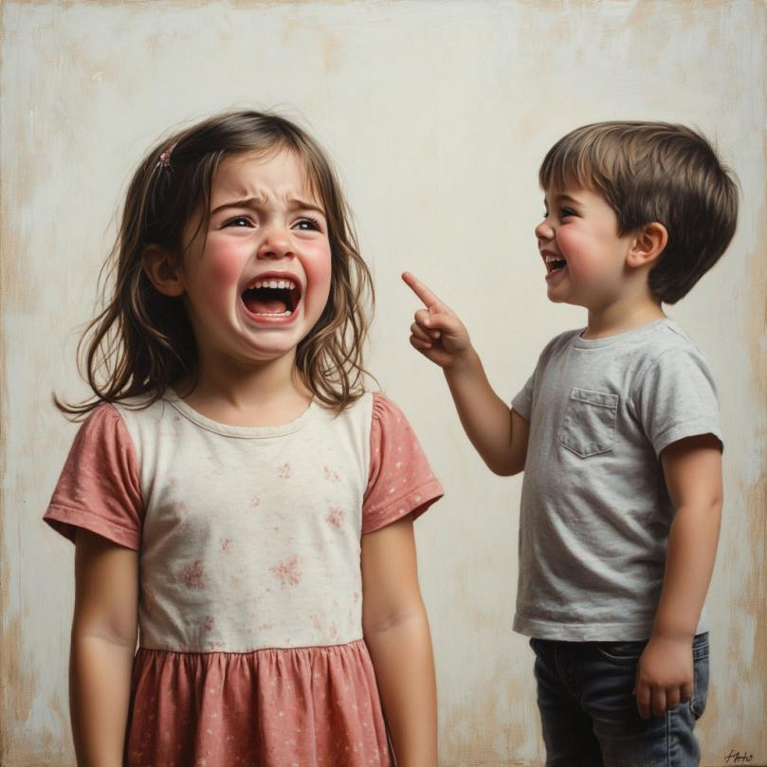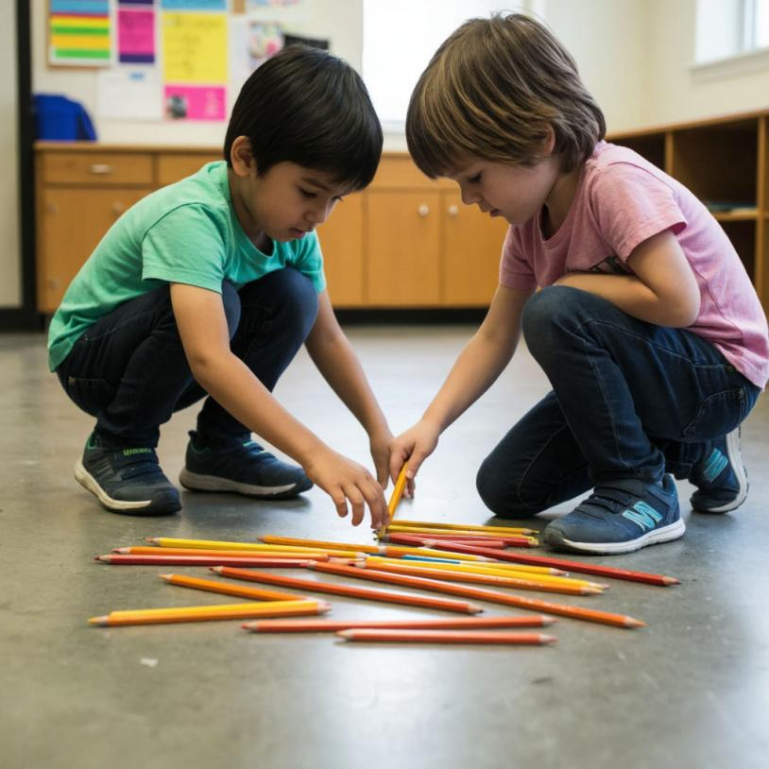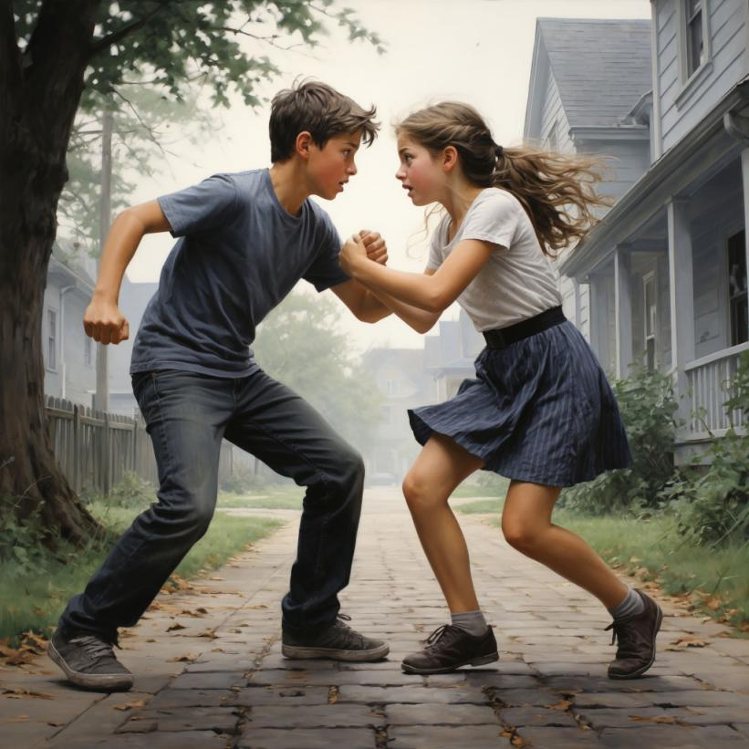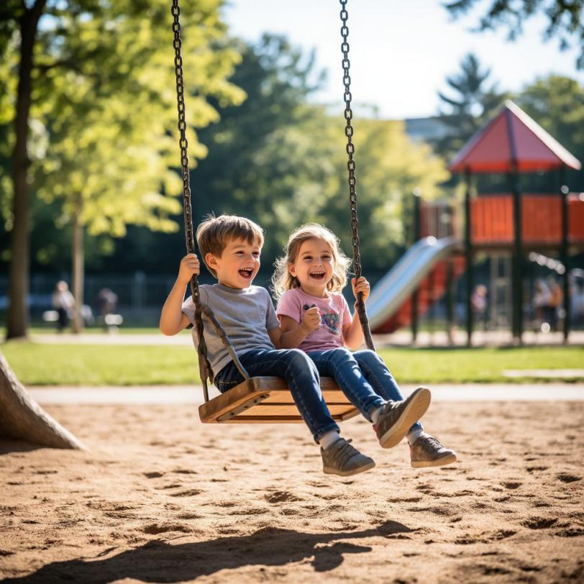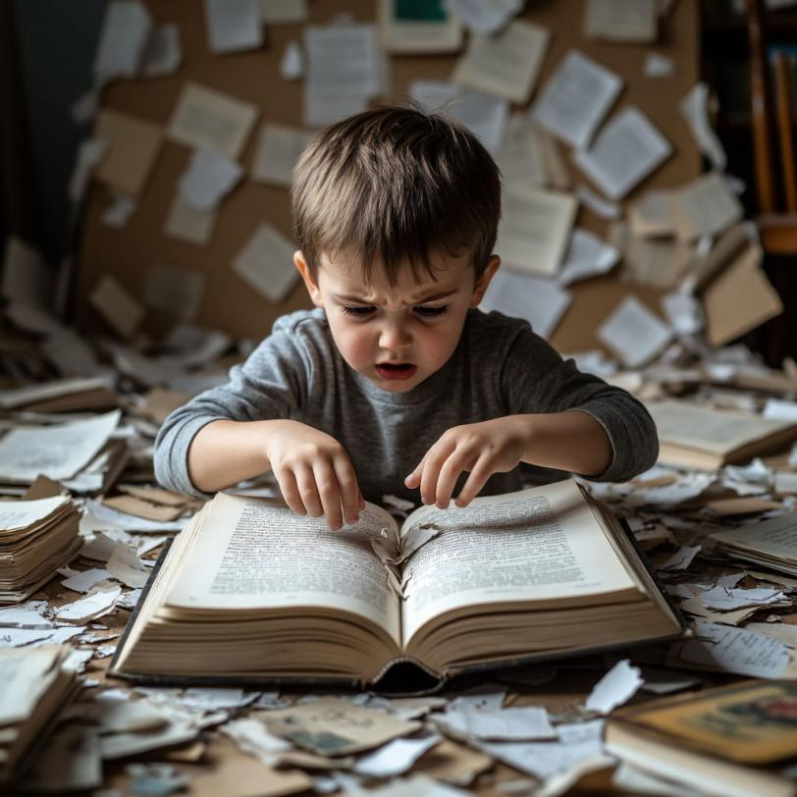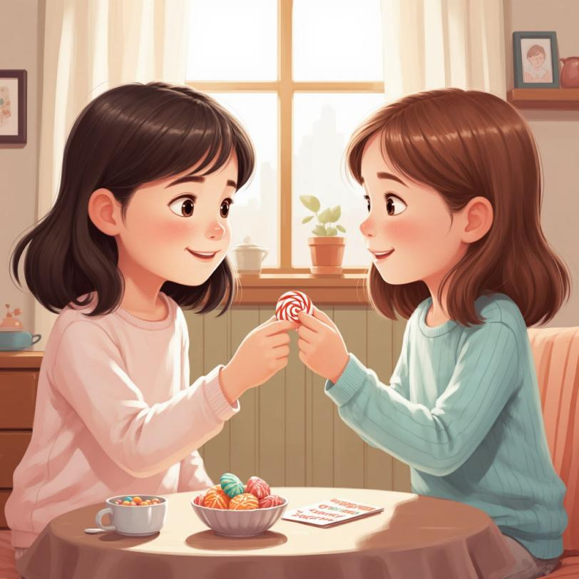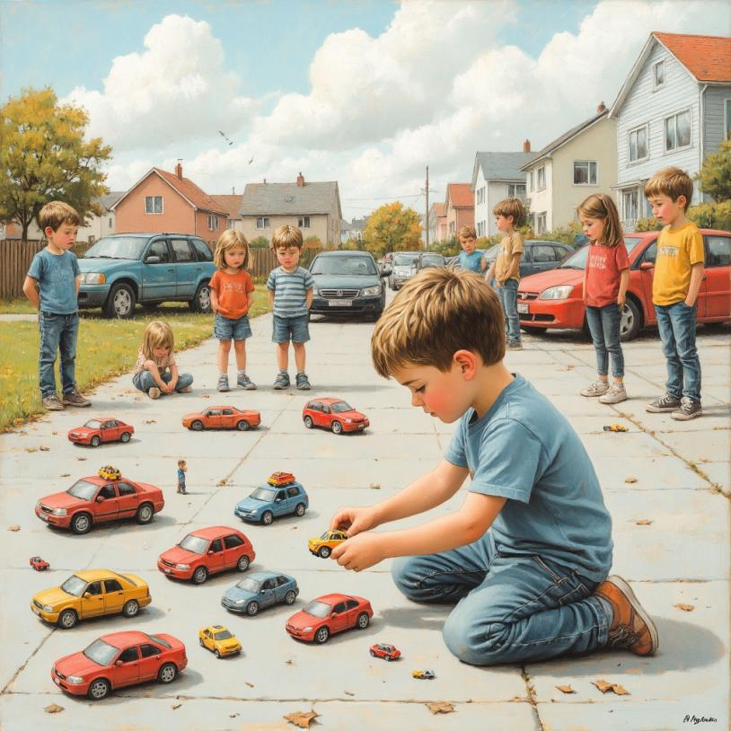

ПРИЛОЖЕНИЕ 3
«Волшебный сундучок примирения»
Правила использования:
- Пара одинаковых игрушек-мирилок (чтобы обнять и помириться).
- «Говорящий камешек» — кто держит его - говорит, другой слушает.
- «Колесо выбора» с картинками: обнять, извиниться, предложить новую игру, поделиться.
- Таймер-песочница (на 2 минуты) для паузы в споре.

Как используется: В конфликтной ситуации дети или учитель предлагают открыть сундучок и выбрать способ примирения.
Картинки в «Волшебный сундучок»
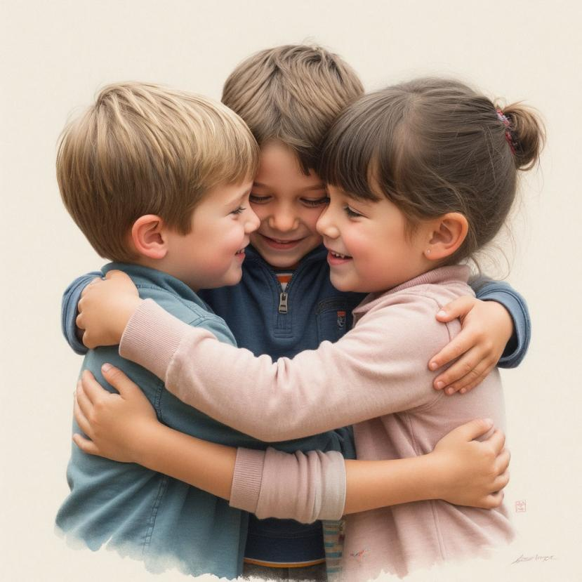  ОБНЯТЬ | 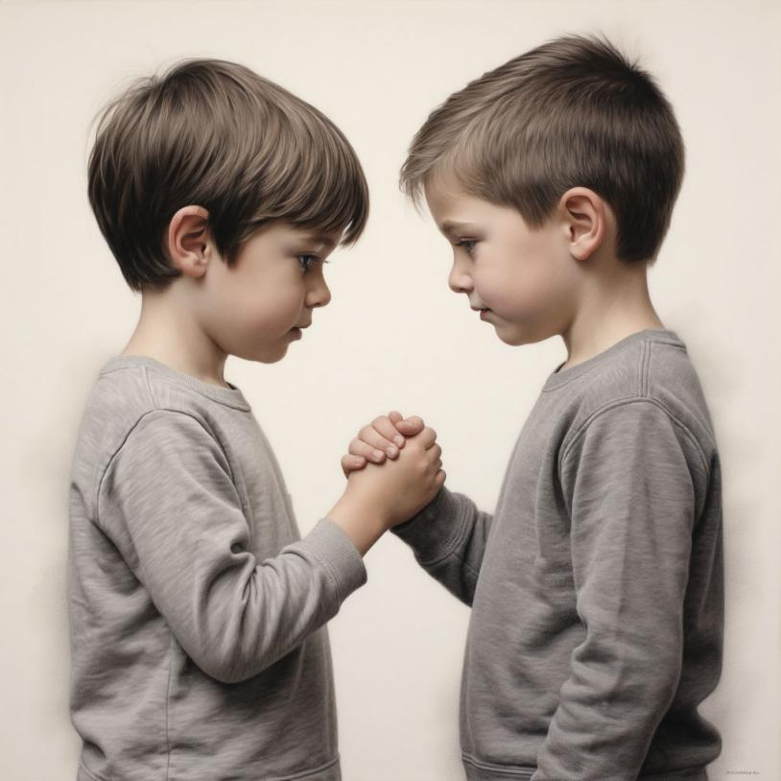  ИЗВИНИТЬСЯ
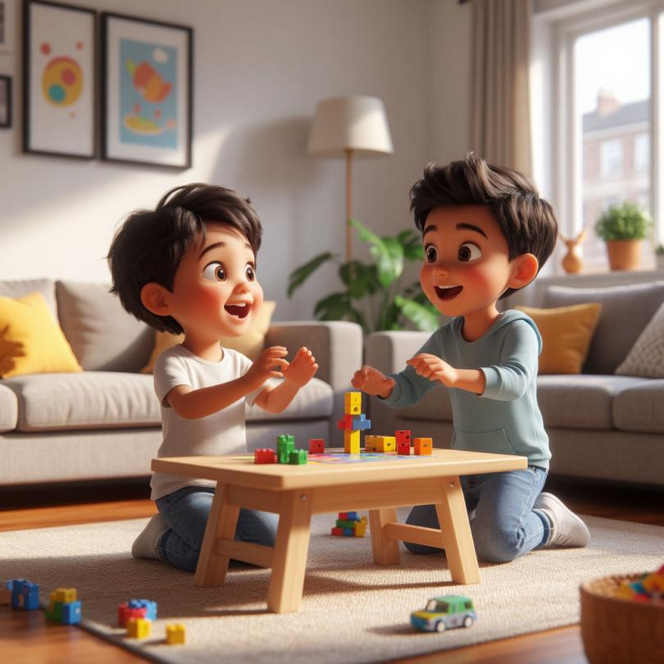  ПРЕДЛОЖИТЬ НОВУЮ ИГРУ | 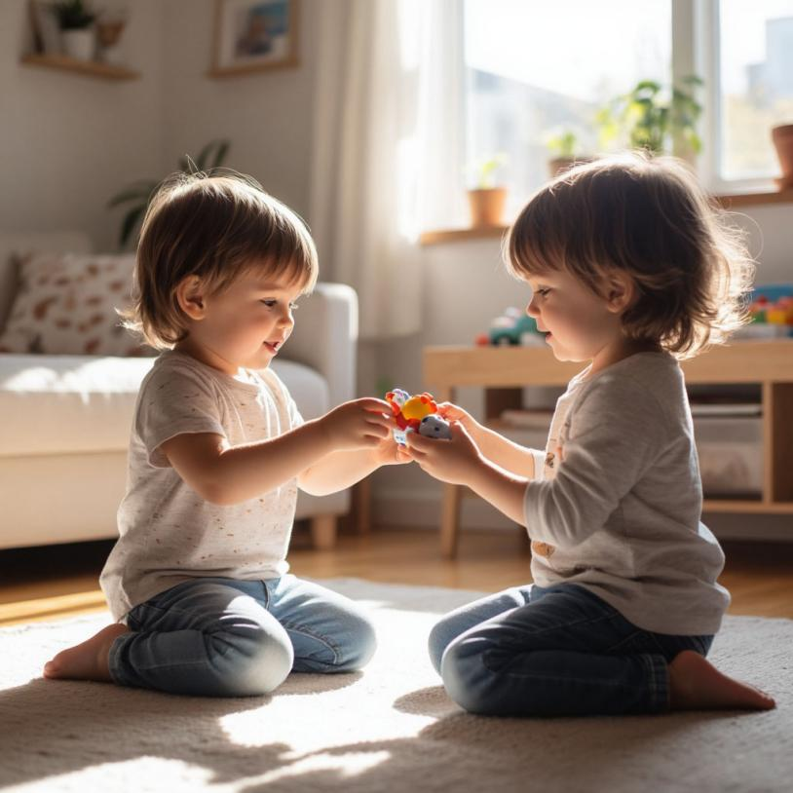  ПОДЕЛИТЬСЯ

